# **Кинематика**

## **Кинематика точки**

1. Кинематика – раздел теоретической физики, изучающий механическое движение без учета сил, вызывающих это движение. Состоит из двух разделов: кинематика точки, кинематика твердого тела.
2. Три способа задания движения точки

* Векторный способ

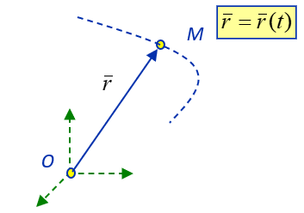

* Координатный способ

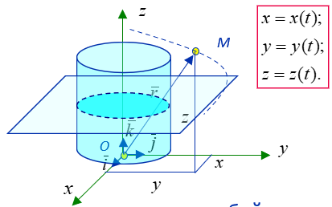

* Естественный

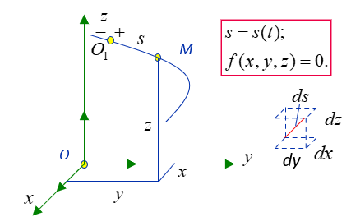

1. 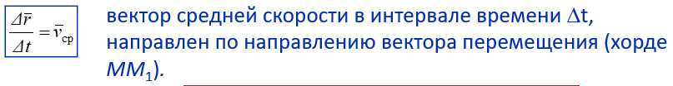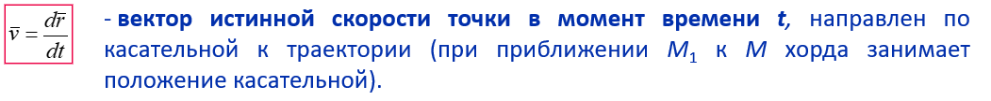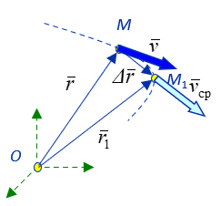Скорость точки – величина характеризующая быстроту изменения положения точки в пространстве
2. Ускорение точки – величина характеризующая быстроту изменения скорости. Способы задания ускорения точки

* 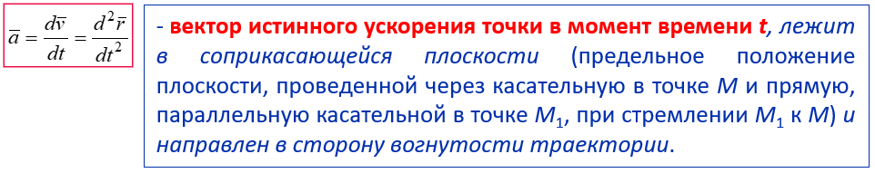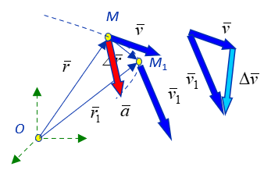Векторный способ
* Координатный способ

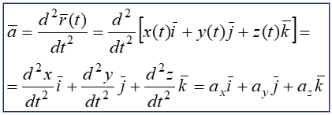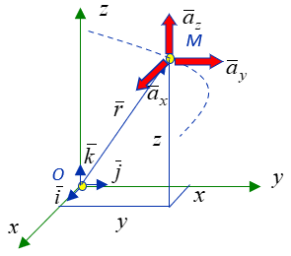

* Естественный способ

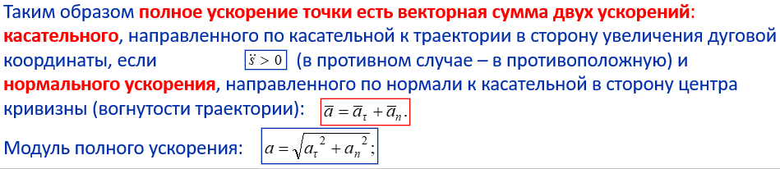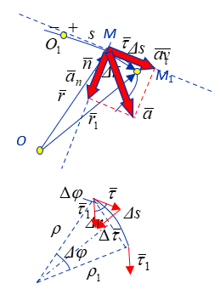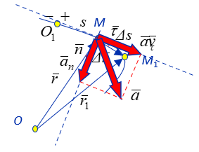

1. 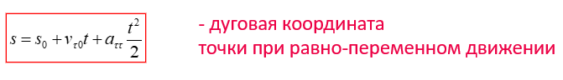Равнопеременное движение точки – движение точки по траектории, при котором касательное ускорение не изменяется по величине.

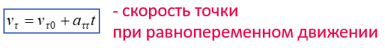

## **Кинематика Твердого тела**

1. **Кинематика твердого тела** изучает движение твердого тела, кинематика точки используется для получения новых зависимостей и формул
2. **Поступательное**

Такое движение при котором любая прямая, жестко связанная с телом, остается параллельной самой себе. Обычно поступательное движение отождествляется с прямолинейным движением его точек, однако это не так.

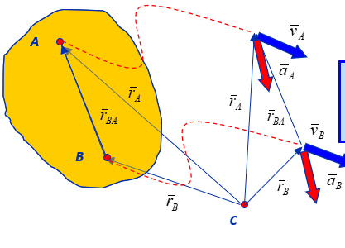Теорема о поступательном движении тела – При поступательном движении твердого тела все его точки описывают тождественные траектории и имеют в каждый момент времени геометрически равные скорости и ускорения

Таким образом, поступательное движение твердого тела полностью определяется движением одной точки, принадлежащей этому телу и выбранной произвольным образом.

Все параметры движения этой точки (траектория, скорость и ускорение) описываются

уравнениями и соотношениями кинематики точки.

1. Вращательное

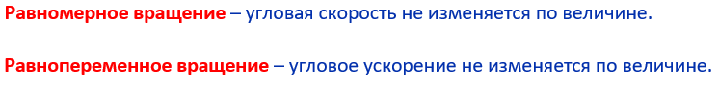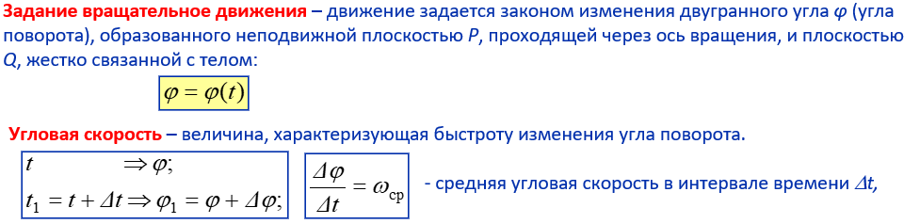Движение при котором все точки движутся в плоскостях, перпендикулярных некоторой неподвижной прямой, и описывают окружности с центрами, лежащими на этой прямой, называемой осью вращения.

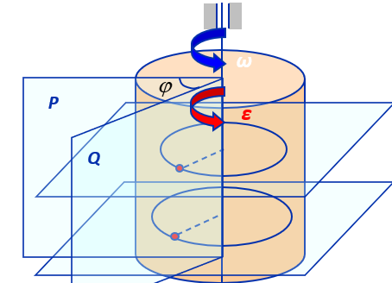

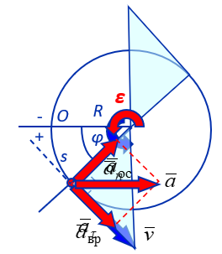Скорость точки при вращательном движении тела – траектория точки известна (окружность радиуса R – расстояние точки до оси вращения), можно применить формулу для определения скорости точки при естественном задании вращения



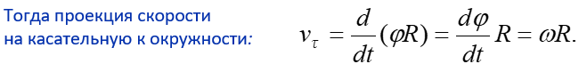

**Формулы Эйлера –** с помощью раскрытия векторного произведения для скорости точки можно получить общие аналитические выражения для этой скорости через координаты рассматриваемой точки при произвольной расположении оси вращения в пространстве:

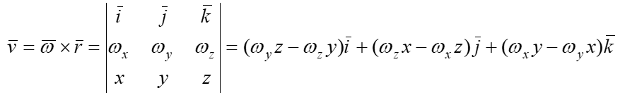

1. Плоскопараллельное – плоское
2. Сферическое
3. Общий случай движения или свободный полет